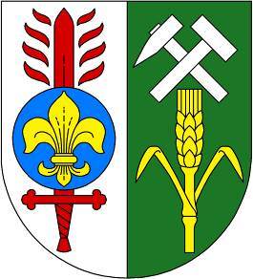
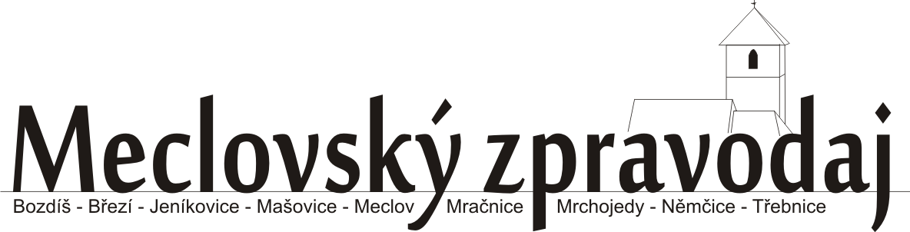

Zpravodaj č. 1/2019, vydán v Meclově dne: 29. ledna 2019
OBECNÍ ÚŘAD INFORMUJE

Placení poplatků v roce 2019
Poplatky lze platit na obecním úřadě v Meclově v úředních hodinách (hotově či kartou).
Na vyžádání vám rádi zašleme složenku, případně lze poplatky zaplatit převodem na účet obce 3828321/0100 (k identifikaci poplatníka je nutné zjistit si na OÚ Meclov variabilní symbol).
Výše poplatků případně osvobození od poplatků (dle vyhlášek 3/2014 a 1/2017, které najdete na úřední desce a v archivu el. úřední desky)
- poplatek za odpady 450 Kč za každou osobu přihlášenou k trvalému pobytu (TP)
- poplatek za psa 100 Kč, jehož majitel má TP v obci
Termín úhrady je do 30. dubna 2019.
Za budovu s číslem popisným nebo evidenčním, ve které není hlášena k trvalému pobytu žádná fyzická osoba (např. je-li budova určena či slouží k individuální rekreaci):
- poplatek za odpady 450 Kč za budovu
Termín splatnosti je do 30. června 2019.
Nezaplacené poplatky budou navýšeny dle vyhlášky 1/2017

Tříkrálová sbírka
7. ledna 2017 proběhla v našich obcích (Meclov, Mračnice, Němčice) tradiční Tříkrálová sbírka. Už po osmnácté navštívili naše domácnosti tři králové s přáním štěstí, zdraví a pokoje tomuto domu (písmena K+M+B nade dveřmi). Všem občanům dali také možnost prostřednictvím organizací Charity přispět potřebným.
Prostředky z Tříkrálové sbírky jsou tradičně určeny na pomoc lidem nemocným, se zdravotním postižením, seniorům, matkám s dětmi v tísni a dalším jinak sociálně potřebným. Sbírka má předem jasně daná pravidla pro rozdělení výtěžku a je koncipována tak, že naprostá většina vykoledovaných prostředků zůstává v regionu, kde byly vybrány.
Děkujeme všem, kteří jste otevřeli své domovy a přivítali koledníky TŘÍKRÁLOVÉ SBÍRKY 2017.
V Meclově chodili:
Míša Malíků, Vašík Popelářů a Natálka Haladů v doprovodu Markéty Flosmanové
Eliška Sušická, Lucinka Maierová a Sabina Štechová v doprovodu Moniky Flosmanové
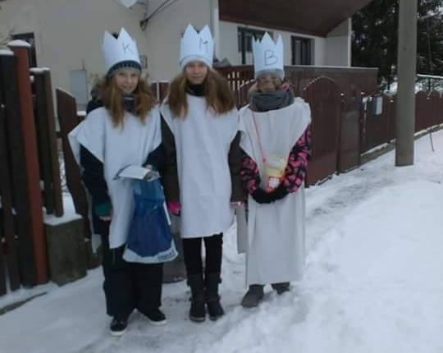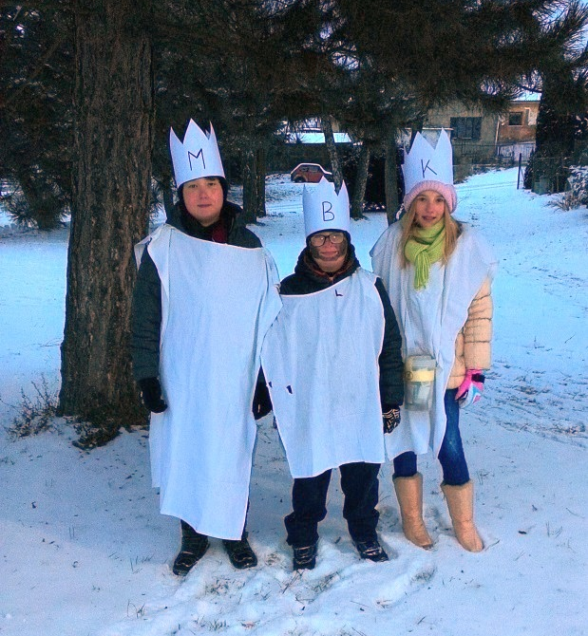
V Mračnicích chodili:
Víťa Hájek, Vojta Skorka a Tomáš Kaufner v doprovodu Jany Svítivé
V Němčicích chodili:
Barča Skorková, Maruška Glacová a Pavlína Kocúrková v doprovodu Štěpána Glace
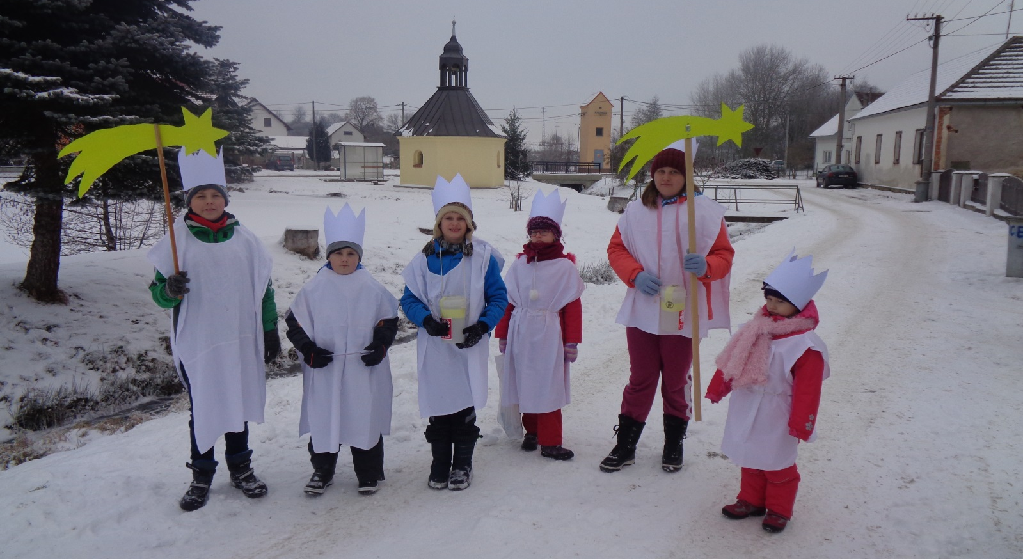
Výsledky:
 | Meclov | Mračnice | Němčice | Celkem
2015 | 9 198,- | 2 354,- | 644,- | 12 196,-
2016 | 11 801,- | 2 119,- | 736,- | 14 656,-
2017 | 12 750,- | 2 255,- | 812,- | 15 817,-
Děkujeme!
Markéta Flosmanová

Kontejnery na velkoobjemový odpad
Kontejnery za starým obecním úřadem v Meclově budou pro občany stejně jako v loňském roce pravidelně zpřístupněny každé první pondělí v měsíci počínaje březnem 2019 v době od 16 – 18 hodin.

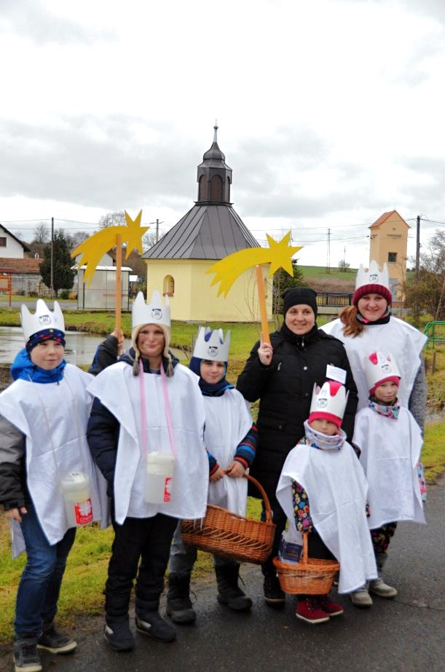
Tříkrálová sbírka 2019
5. ledna 2019 proběhla v našich obcích (Meclov, Mračnice, Němčice) tradiční Tříkrálová sbírka. Peněžní částku, kterou jste věnovali v minulých letech a letos, vidíte v tabulce:
 | Meclov | Mračnice | Němčice | Celkem
2015 | 9 198,- | 2 354,- | 644,- | 12 196,-
2016 | 11 801,- | 2 119,- | 736,- | 14 656,-
2017 | 12 750,- | 2 255,- | 812,- | 15 817,-
2018 | 12 331,- | 1 980,- | 700,- | 15 011,-
2019 | 14 790,- | 2 351,- | 620,- | 17 761,-
Na snímku koledníci z Němčic a Mračnic spolu s doprovodem.

Střelby ze vzduchovky v Meclově
V sobotu 29. prosince 2018 pořádali hasiči z Meclova v místní hospodě tradiční „Střelby ze vzduchovky“. Patnáctého ročníku střeleb se zúčastnilo celkem 20 mužů, 3 ženy a 8 dětí.
Vítězem se stal Sláva Štecha ml. před Tomášem Černým, „bronzovou mušku“ měl Miroslav Žáček.
V ženách soutěžily jen tři střelkyně. Nejlepší nástřel měla Jitka Žáčková, druhá skončila Dana Štechová před svou dcerou Sabinou Štechovou.
Mezi staršími chlapci (11-15 let) byli nejlepší Filip Vaněk (1.), Filip Valenta (3.) a Michal Malík (2.), který se zúčastnil všech střeleb za posledních devět let. Střílela i dvě stejně stará děvčata. Lepší byla Natálie Malíková, která porazila Evu Aufrigtig. A konečně nejmladší kategorii 6-10 let dívek vyhrála Marie Černá. Dokázala porazit Adélu Malíkovou a Sonju Aufrichtig.

SDH Třebnice pořádá

V sobotu 2. března 2018 od 15 hodin
v Kulturním domě v Třebnicích.

Meclovský zpravodaj vydává 12x ročně Obec Meclov
Sídlo a místo vydání: 345 21 Meclov 137 IČO: 00253553
Zpracovává: Petr Hatlman Výtisk povolen: č.j.MKČR E 11538/01/04 Meclovský zpravodaj najdete také na www.obecmeclov.cz Informace na tel.: 379 428 822

SDH Meclov pořádá HASIČSKÝ BÁL
Sbor dobrovolných hasičů Meclov pořádá v pátek 1. února 2019 od 20 hodin Hasičský bál v sále hotelu Hubertus v Poběžovicích. Svoz a rozvoz je zajištěn. K tanci a poslechu bude hrát kapela REGENT. Těšit se můžete na bohatou tombolu a dámskou volenku. Srdečně zvou pořadatelé.
Občané, kteří chtějí přispět do tomboly, mohou ceny přinést do hasičské zbrojnice v Meclově ve čtvrtek 31. ledna 2019 od 16 do 18 hodin a v pátek 1. února 2019 od 8 do 11 hodin.
Předprodej vstupenek proběhne v sobotu 26. ledna 2019 od 16 hodin v pohostinství v Meclově.
Plán svozu na Hasičský bál SDH Meclov 1. února 2019 v Poběžovicích bude upřesněn na plakátech.
Čas odjezdu upřesníme v Poběžovicích (přibližně okolo 3 hodiny).

PYŽAMOVÝ BÁL
aneb všichni musí být v pyžamu…
Přijďte se s námi zatančit, pobavit se a ulovit si cenu v bláznivé tombole
KDE? V Meclovském pohostinství
KDY? V pátek 15. února 2019 od 21 hod
Vstupné: v pyžamu 100,- Kč, civil 150,- Kč
Hraje skupina AGNES ROCK
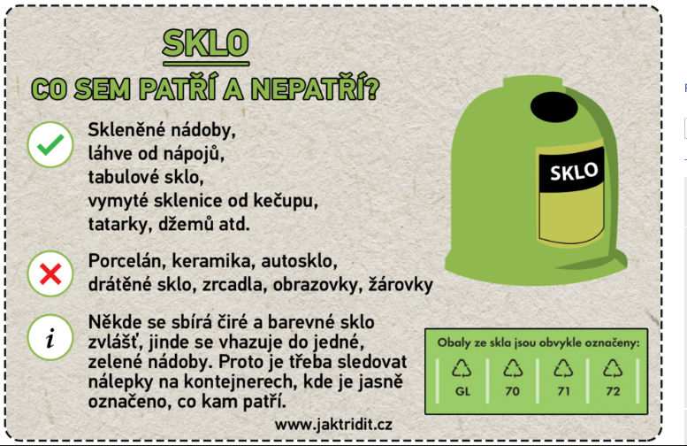

!! Staň se mladým hasičem!!
SDH Meclov pořádá nábor kluků a holek
VĚKOVÉ KATEGORIE
6-11 let 11-15 let
Mladší kategorie Starší kategorie
Co se u nás naučíš:
- Vázat uzly
- Základy zdravovědy
- Určování hasebních prostředků
- Poznávání grafických a topografických značek
- Práce s hasičským vybavením
- Základy protipožární ochrany
- Střílet ze vzduchovky (pod dohledem dospělého)
- Týmové spolupráce a zodpovědnosti
A mnoho dalších, také si užijete spoustu legrace a poznáte nové kamarády.
Chceš se stát mladým hasičem? Přijď nás navštívit dne 9. 2. 2019 v 16:30 hod. do hasičské zbrojnice v Meclově nebo pro více informací můžete kontaktovat vedoucího mládeže:
Markéta Rogovská tel.: 732 162 848 Facebook: Markýzinka Rogovská

